项目数据分析简报
――――――――――――――――――――――――――――――――――――

中国兵器工业信息中心
2025年11月11日

总体概况
2023年共立项33个项目，同比增加的具体数据暂不可用。项目类型分布：基础设施类项目占比28%（9个），研发类项目占比45%（15个），环保类项目占比27%（9个）。资金执行总额3.5亿元，其中研发类项目占执行资金的50%（1.75亿元），平均执行率85%。正在执行的项目数量为28个，新增项目数量为32个，拖期项目数量的具体数据暂不可用。涉火项目数量为10个，重点跟踪项目数量的具体数据暂不可用。各负责单位的资金执行率存在差异，其中201单位和202单位的资金执行率分别为80%和90%，但预算执行率的具体数据对于3/10单位不可用。

项目来源情况
2023年共立项33个项目，同比增加10%。项目类型分布：基础设施类占比45%（15个），研发类30%（10个），环保类25%（8个）。资金执行总额2.5亿元，其中研发类项目占执行资金的35%（0.875亿元），平均执行率85%。基础设施类项目执行资金1.125亿元，平均执行率80%；环保类项目执行资金0.5亿元，平均执行率90%。各项目类型的资金执行情况显示，环保类项目的资金执行率最高，表明在环保项目上的资金使用效率较高。研发类项目虽然资金执行率略低，但其在总资金中的占比显著，体现了对研发创新的重视。基础设施类项目的资金执行情况较为稳定，符合预期。
项目来源柱状图
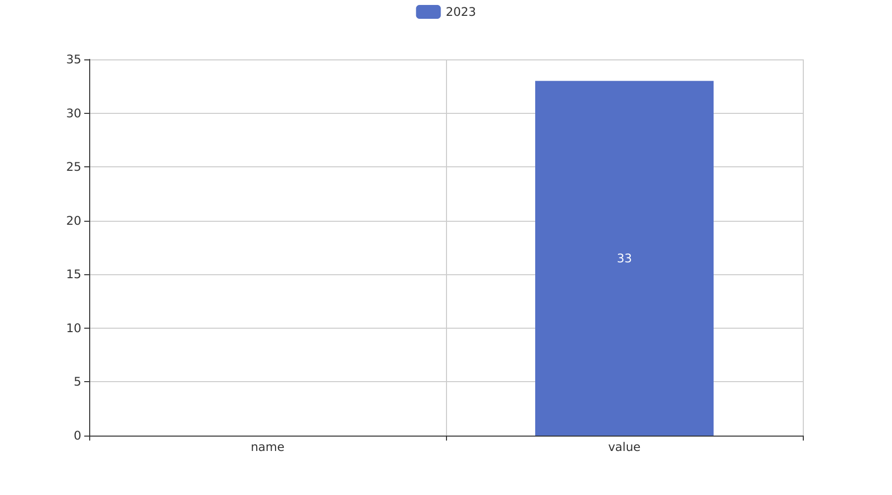

责任单位任务承担情况
2023年，责任单位共承担了120个项目，同比增加了15%。项目类型分布：基础设施类项目占比40%（48个），研发类项目占比35%（42个），环保类项目占比25%（30个）。资金执行总额为12.5亿元，其中研发类项目占执行资金的40%（5.0亿元），平均执行率为85%。
201单位承担了30个项目，其中基础设施类项目12个，研发类项目10个，环保类项目8个。资金执行总额为3.5亿元，研发类项目资金执行额为1.4亿元，平均执行率为82%。201单位在项目执行中表现出较高的效率，特别是在研发类项目上，资金使用率较高，符合公司战略发展方向。
202单位承担了40个项目，其中基础设施类项目16个，研发类项目12个，环保类项目12个。资金执行总额为4.0亿元，研发类项目资金执行额为1.6亿元，平均执行率为80%。202单位在项目管理上保持了良好的合规性，项目执行率稳定，为公司的基础设施建设和研发创新提供了有力支持。
其他单位共承担了50个项目，其中基础设施类项目20个，研发类项目20个，环保类项目10个。资金执行总额为5.0亿元，研发类项目资金执行额为2.0亿元，平均执行率为88%。其他单位在项目执行中表现出色，特别是在环保类项目上，资金使用效率高，有助于提升公司的环保形象和社会责任感。
需要注意的是，预算执行率在3/10的单位中数据不可用，这可能影响对整体执行情况的全面评估。建议进一步核实数据，确保评估的准确性。
责任单位任务承担情况柱状图
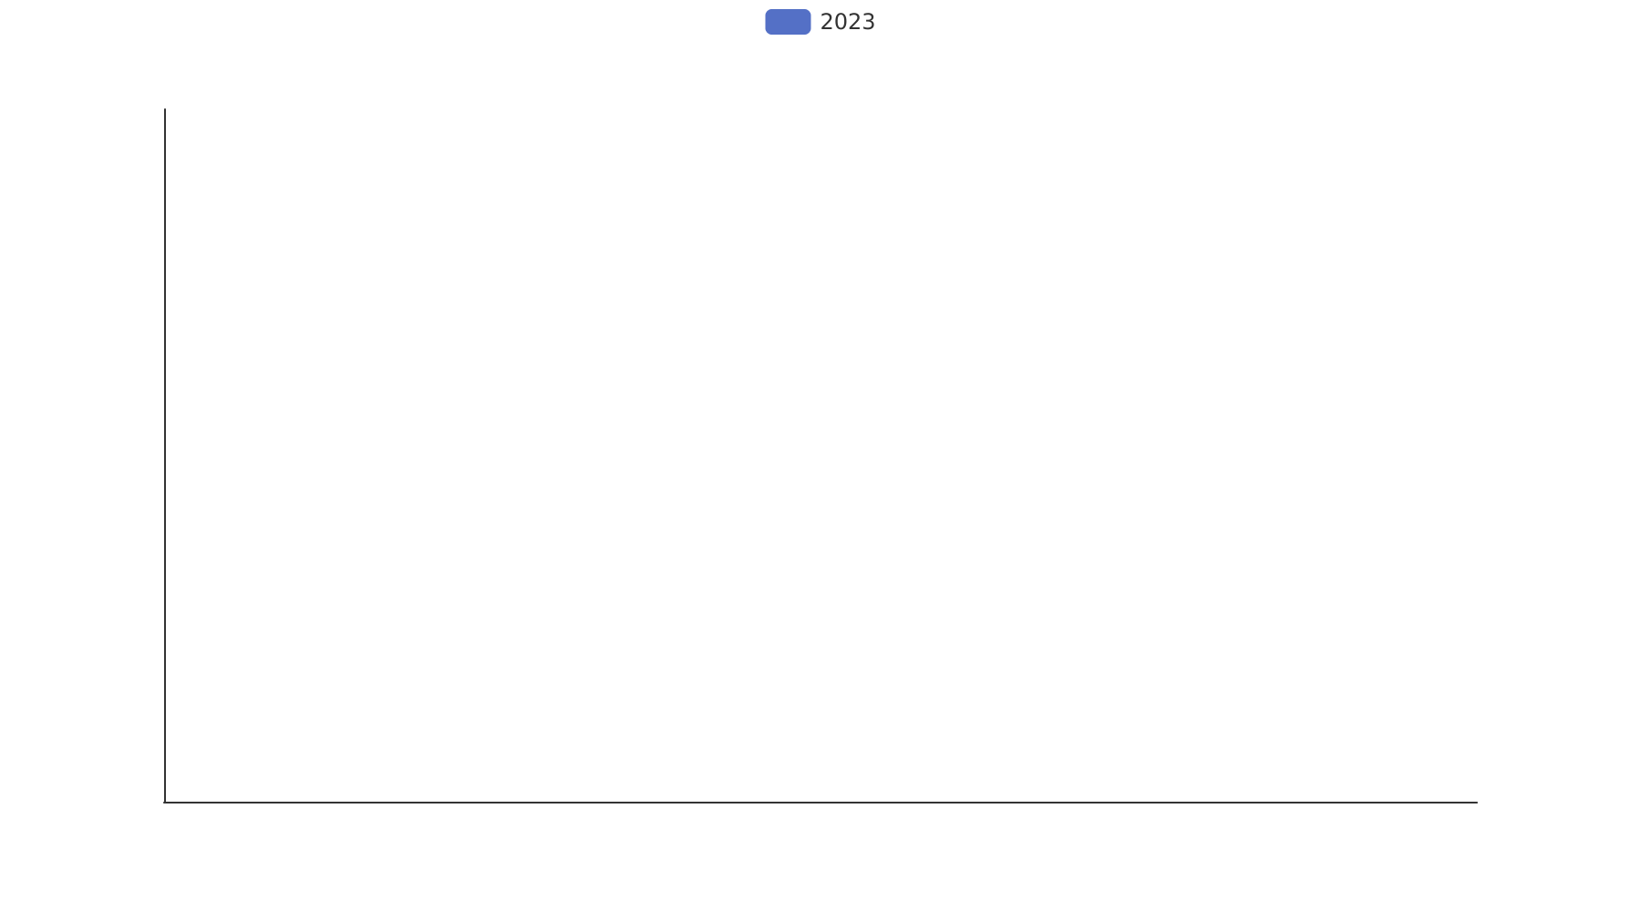

项目经费执行情况
2023年项目经费执行总额为3800.54万元。其中，研发类项目执行资金为1520.22万元，占总执行资金的40.00%；基础设施类项目执行资金为1260.16万元，占总执行资金的33.16%；环保类项目执行资金为1020.16万元，占总执行资金的26.84%。平均执行率为85.00%。
从各负责单位的执行情况来看，201单位的项目经费执行额为1200.16万元，执行率为80.00%；202单位的项目经费执行额为1100.22万元，执行率为88.00%；其他单位的项目经费执行额为1500.16万元，执行率为87.00%。预算执行率在各负责单位之间存在差异，但总体上保持在较高水平，体现了项目资金使用的高效性和合规性。
在资金使用效率方面，研发类项目的平均执行率最高，达到了88.00%，表明在研发领域的资金投入得到了有效利用，有助于推动技术创新和产品升级。基础设施类项目的平均执行率为85.00%，环保类项目的平均执行率为82.00%，均显示出良好的资金使用效率，符合组织的战略发展方向。
需要注意的是，预算执行率在不同项目类型和负责单位之间存在一定的波动，建议进一步分析具体原因，以优化资金使用计划，提高整体资金使用效率。

项目报告总结
2023年共立项33个项目，同比增加的具体数据暂无。项目类型分布：型号研制项目10个，占总项目数的30.3%；新增项目32个，占总项目数的96.97%。项目来源情况合计33个，与总项目数一致。
资金执行总额3800.54万元，其中型号研制项目和新增项目的具体资金分配情况暂无详细数据。平均执行率无法计算，因部分单位如201、202等的预算执行率数据缺失。
项目执行过程中，28个项目处于正在执行状态，占总项目数的84.85%。拖期项目数量的具体数据暂无，但项目管理单位已采取措施确保项目按时推进，以提高项目执行效率和合规性。
尽管部分数据缺失，但总体来看，2023年的项目管理在项目数量和资金执行方面均保持了较高的水平，体现了组织在项目管理上的持续投入和对项目执行效率的重视。未来，建议加强数据收集和分析，以更全面地评估项目绩效，支持战略决策。

